**基于微信云开发的我的家乡系统使用手册**

目录

一、 简介 2

1.1 首页 2

1.2 风景 4

1.3 历史 5

二、 详情内容 6

1.1圈子 6

1.1.1获取openid 6

1.1.2 浏览页面 7

1.1.3 发表文章 8

1.2 位置 9

1.3今日时报 10

1.4疫情情况 11

1. **简介**

本系统为我的家乡，主要通过介绍历史、风景、地理等来表现我的家乡，并利用云开发提供了文章上传和观看功能。

* 1. **首页**

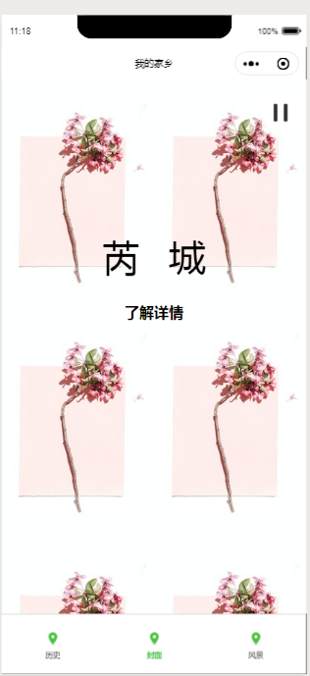

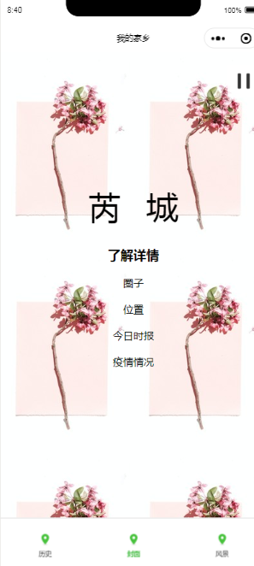

使用了tabBar和自定义的隐藏标签，tabBar里是简单介绍，“了解详情”里面可以看到更具体的内容。

* 1. **风景**

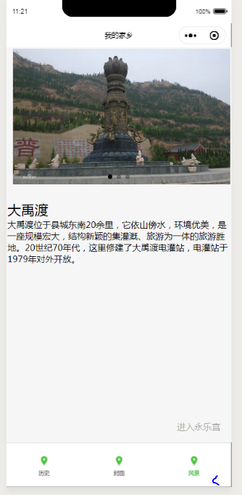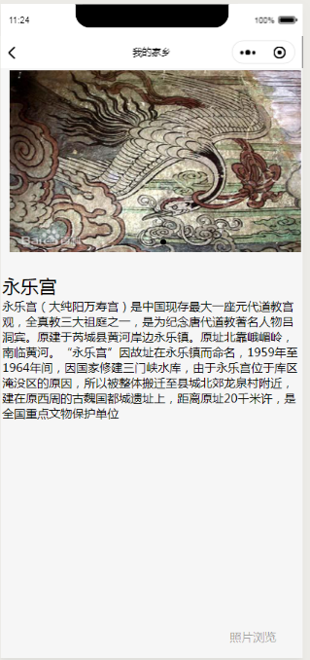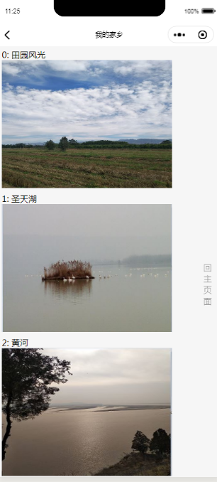

风景页面使用了轮播图，并附上简单的文字介绍，用户可以通过点击右下角的文字，逐级地进入下一页

* 1. **历史**

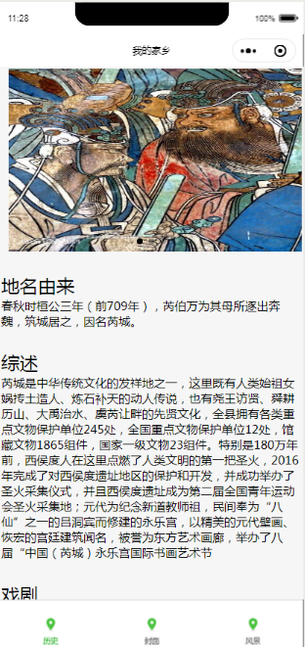

这里也是使用了轮播图，并对文字进行了清晰的排版

1. 详情内容

**1.1圈子**

**1.1.1获取openid**

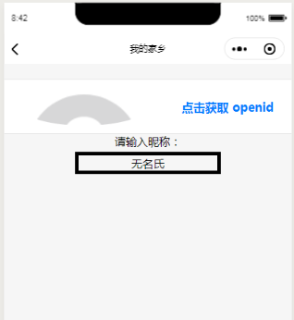

首先要通过云函数获取用户的openid和昵称，用作用户发表文章、浏览文章等操作的数据库标签；

**1.1.2 浏览页面**

①预览页：

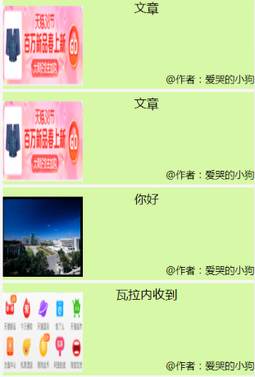

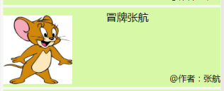

②详情页：

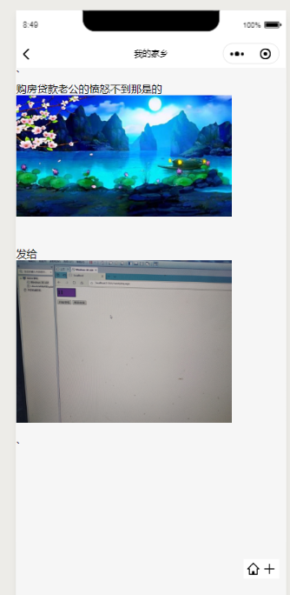

这里是利用openid从服务器上获取的一条记录，当然，应该做一个分类搜索并展示预览的页面，但是由于时间原因，暂时没有实现。但是，组件功能如上，已经测试成功。

用户通过点击右下角的按钮分别可以返回主页面和编辑文章。

**1.1.3 发表文章**

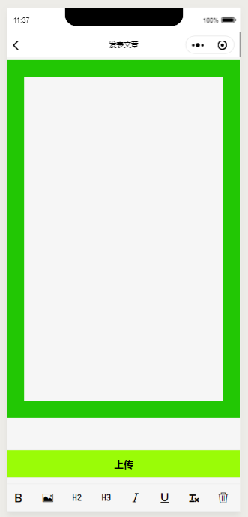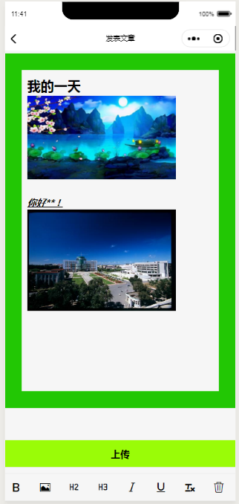

上传后在数据库会把富文本转化成html字符串，并把图片存储到服务器上。

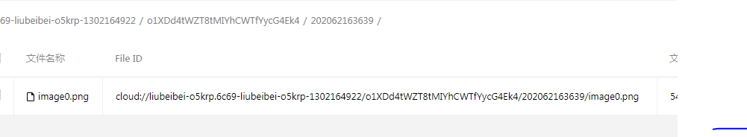

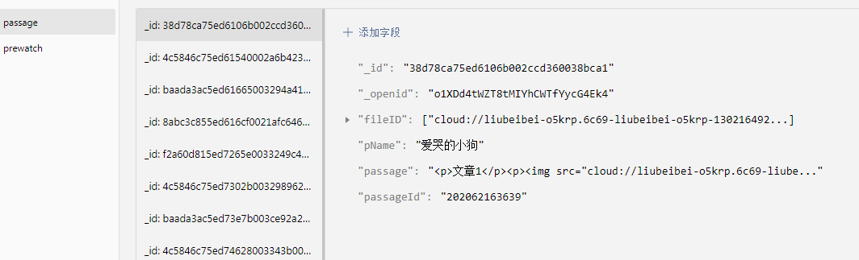

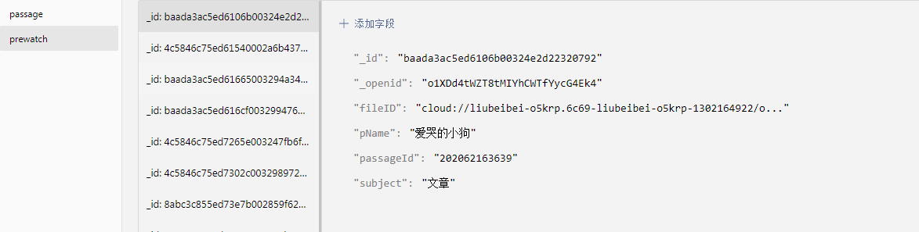

**1.2 位置**

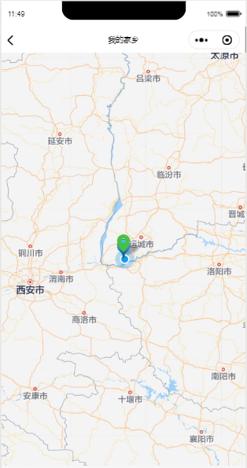

提供了我的家乡的地理位置。

**1.3今日时报**

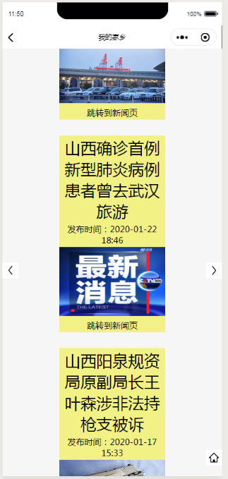

利用网上的免费接口获取了新闻的json数据，并在页面进行了渲染，用户可以通过点击左右的箭头返回上一页和进入下一页，由于个人公共号不可以导航外网链接，跳转功能未实现。最后点击右下角的图标可以返回主页。

由于没有使用异步数据刷新，而用的是navigateTo，所以最多只能浏览10页新闻，如果点击左右按钮时遇到空白页，请先返回再重新点击。

由于接口原因，数据不可靠、

**1.4疫情情况**

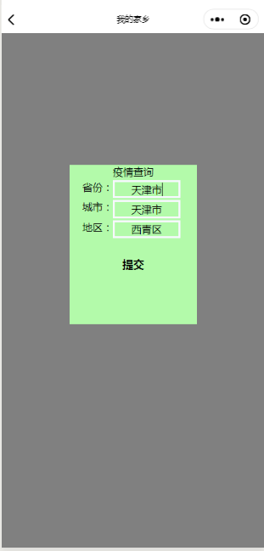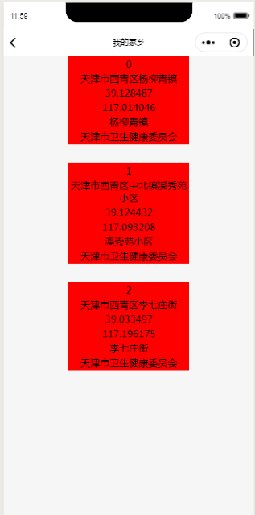

也是使用了网络上的免费接口，可以查询疫情情况，由于接口原因，数据不可靠。